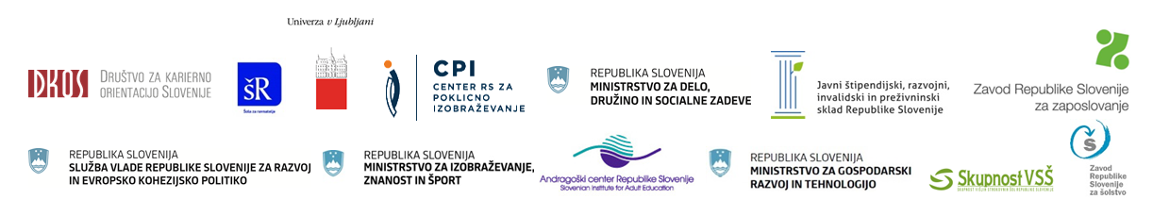

DELOVNI NAČRT
NACIONALNE STROKOVNE SKUPINE ZA VSEŽIVLJENJSKO KARIERNO ORIENTACIJO
V LETU 2022

Ljubljana, april 2022
Skupina/podskupina | Naloge | Časovni termin
NSS VKO | - Medsebojno informiranje o delu, aktualnih dogodkih, projektih ipd. v posameznih ustanovah in omrežjih;  - Predstavitev različnih metod, orodij in vsebin povezanih z VKO – različni strokovnjaki (Slovenija in tujina);  - Dogodek NSS VKO: predstavitev NSS in predstavitev posameznih nosilcev/omrežij VKO v Sloveniji. | vse leto  vse leto  oktober/november
Podskupina: Razvoj sistema VKO | - Oblikovanje posterja - VKO v Sloveniji;  - Pregled in ureditev pregleda stanja VKO v Sloveniji;  - Nabor gradiv, posvetovalni dogodki, osnutek strokovnih podlaga za oblikovanje Strategije VKO v Sloveniji. | maj  september  december
Podskupina: Razvoj stroke / strokovni razvoj | - Pregled obstoječih programov izobraževanja in usposabljanja strokovnih delavcev (svetovalcev in drugih) za področje VKO;  - Pregled in priprava vprašalnika o potrebah po nadaljnjem izobraževanju svetovalcev specifično po mrežah in kaj je skupno;  - Spremljanje dela CareersNet – priprava pregleda kompetenc za področje VKO. | marec  maj  vse leto
Podskupina: Spremljanje in zaotavljanje kakovosti na področju VKO | - Oblikovanje seznama brezplačnih ponudnikov VKO;  - Spremljanje dela CareersNeta oziroma njihovih predlogov kakovosti;  - Priprava izhodišč za vzpostavitve enotne VKO svetovalne točke pred vpisom;  - Idejne podlage za pripravo študije, analize, kot pomoč svetovalcem pri njihovem delu. | marec  vse leto  november/december  oktober
Podskupina: Mednarodno sodelovanje | - Redno sodelovanje v mreži CareersNeta – imenovana predstavnica stroke (sodelovanje v Posvetovalni skupini in v Delovni skupini 1 za prenovo Smernic ELGPN);  - Posodobljen pregled področja VKO - urejanja politike, razvoja in stroke ter prakse v Sloveniji;  - Obveščanje o sodelovanju v mreži Euroguidance. | vse leto  vse leto  vse leto
Podskupina: Komuniciranje in delitev znanja | - Zaključek prenove VKO Točke - podstrani NSS VKO (v sodelovanju z vodji podskupin);  - Promocija dosežkov, izdelkov… ipd. NSS VKO in podskupin;  - Aktivna vloga pri pripravi dogodkov in aktivnosti NSS VKO (povezano z nalogo 3 NSS VKO);  - Aktivna vloga pri pripravi razgovorov, diskusij in drugih aktivnosti, povezanih z nastajanjem podlag za Strategijo VKO v Sloveniji. | maj  vse leto  vse leto  vse leto

Načrt dela NSS VKO je bil potrjen na 7. seji, 21. 4. 2022

